OA需求

1. 预算管理
2. 预算管理会控制费用的审批流程，分为预算内审批及预算外审批两种
3. 要有预算导入的功能，导入原则会按照预算主体（部门）不同进行区分
4. 申请管理
5. 费用申请（针对个人报销）

* 报销管理主要针对的是员工的日常报销，报销项目有限定：如交通、路桥费、汽油费、招待费、通讯费等
* 每一项费用根据级别有一个固定的金额，金额限额内的由相关审批流程，超过限额以上的需要经过再上一级审批；
* 其中招待费特殊，超过某一级别的必须有单独的招待费申请单进行提前审批后才可以进行费用报销，并且在费用报销时关联到员招待费申请单。
* 报销管理界面包括：

报销单号、申请人（编号、姓名）、部门、申请日期、费用项目、报销金额、报销事由、收款人（编号、姓名）、支付方式、审批人。

1. 付款申请（针对公司事务）

付款申请的流程为 请购—订购—付款。

* 1. 请购

请购单为需求发起部门，需要根据不同的请购类别对应到不同的协办部门。只有协办部门才可以做订购单。

* 1. 订购

订购单的来源：a. 请购单转入； b. 新增

订购为必填内容，即一切事务均需要填写订购单。订购单明细内容见附件

打开订购单要关联到请购表

* 1. 付款

付款的来源：a. 订购单转入； b. 新增；c. 合同转入

订购审核通过后，即可转入付款。付款时，输入订购单号，输入付款比例，带出相关信息，但允许修改付款金额（原因是可能会存在四舍五入的问题进行微调）。直到总金额全部付款完成为止。

付款单要关联到原订购单、请购单

付款内容包括：

申请人（编号、姓名）、部门、申请日期、请款金额、收款人、收款人账号信息、（选择收款人时自动带出，该信息在合同建档的时候完成）、付款方式、订购单号、说明、

订购审批通过后，即为自动生成一个合同，目前合同包括如下几种情况（也就是说，在订购的时候就要根据合同的不同区分出不同的类别，显示不同的类别的单据模版）：

* 1. 采购合同管理
     1. 固定资产
     2. 日用耗材
  2. 租赁合同

租赁合同可能包含房屋租赁合同、场地租赁合同、设备租赁合同等；

1. 合同管理

合同分为几类：业务类合同，采购类合同，租赁合同。

* 1. 业务类合同

包含：船东合同、仓储客户合同、机械维修合同等，此类合同会直接与业务系统对接，直接按照合同签署的价格作为收、付款依据。

业务合同中的费率一旦发生变化，运行修改，并进行审核，审核通过后，直接对接到业务系统中．

* 1. 采购类合同

包括：固定资产采购、日常办公用品采购、IT设备采购等

* 1. 租赁合同

包括：房屋租赁合同、集卡车租赁合同等

1. 审核管理
2. 对上述申请进行审核，审核的流程可以自行定义，可按照部门、按照人员、按照项目类型、按照是否预算内等条件进行审核流程设置。
3. 人事管理

包括人员录用、解聘、请假、考勤等

1. 供应商管理

供应商录入与审批。审批通过后才可在订购单中选取。

附：手机端操作界面

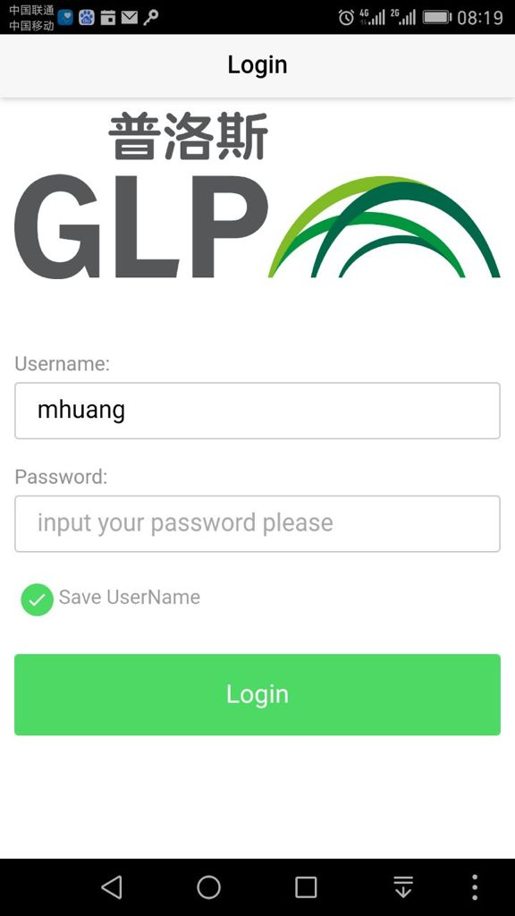 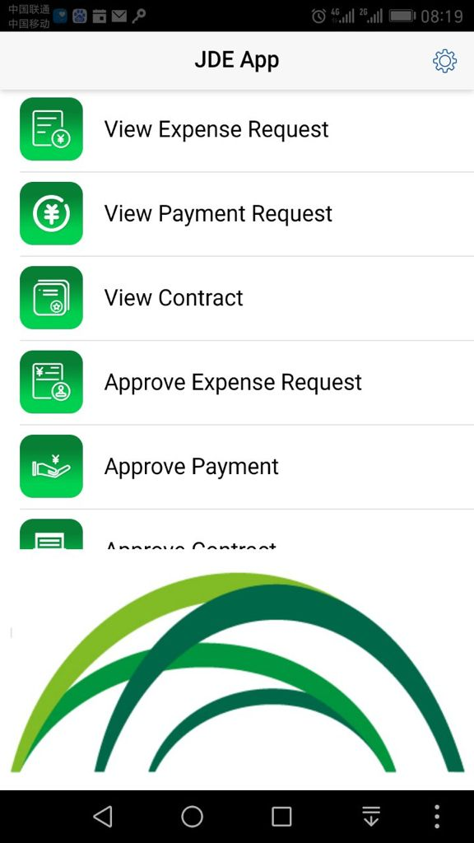

登录界面 功能界面

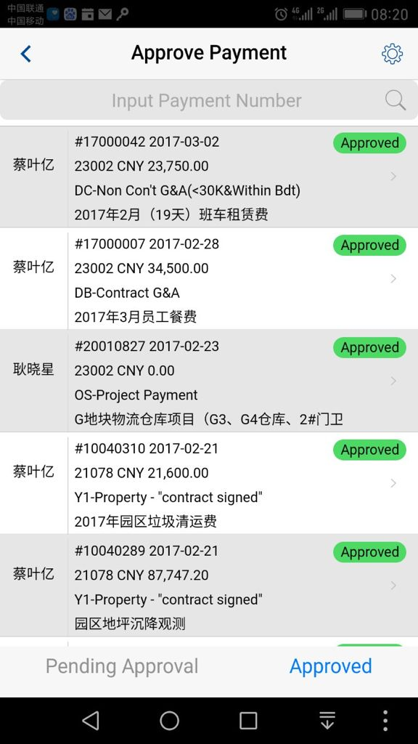 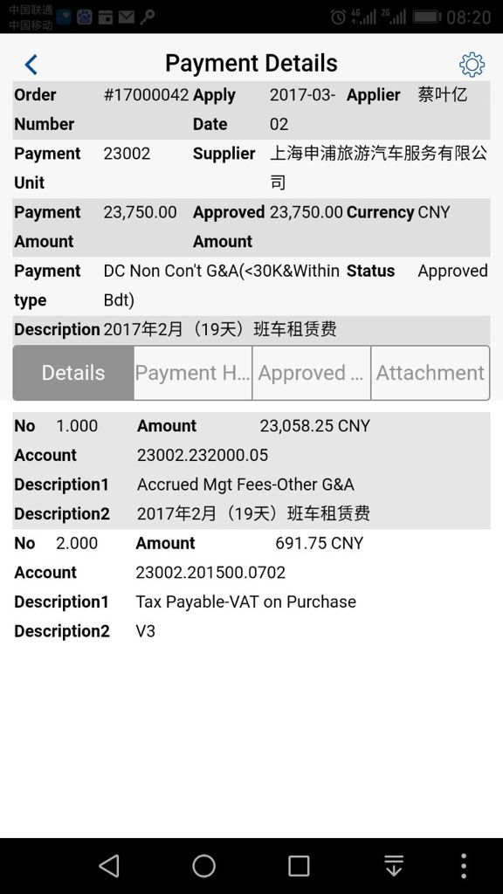

打开审核界面 明细界面1

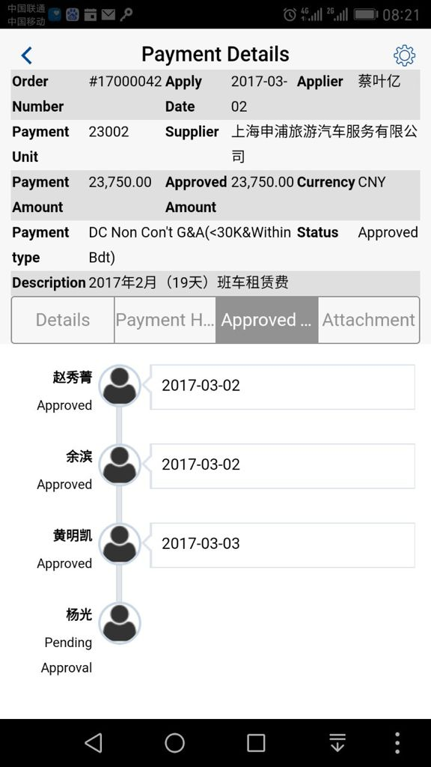

明细界面2